Жертв ЧАЭС вспомнили на Митинском кладбище
28.04.2016

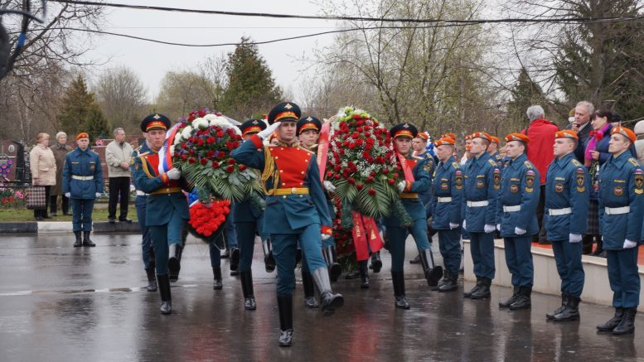
26 апреля состоялся традиционный памятный митинг возле мемориала жертвам катастрофы ЧАЭС на территории Митинского кладбища.
Мероприятие проходит уже не первый год. Проводит его Общественная организация инвалидов Чернобыля СЗАО города Москвы. Именно на Митинском кладбище в Москве похоронены 30 первых жертв аварии на ЧАЭС — это пожарные, которые первыми выехали ликвидировать пожар, и работники атомной станции.
В митинге приняли участие ветераны Чернобыля, коллеги погибших ликвидаторов и их родственники, сотрудники окружного исполкома Партии «Единая Россия» во главе с руководителем Ярославом Силантьевым и руководителем районного исполкома Митино Ольгой Киселевой. Также Митинское кладбище посетил помощник премьер-министра России Геннадий Онищенко, который участвовал в ликвидации последствий катастрофы на ЧАЭС. Всего в этот день собралось более полторы тысяч человек.
Мероприятие началось с торжественного возложения цветов почетной ротой пожарного караула МЧС на могилы погибших чернобыльцев и к мемориалу жертвам Чернобыля. Затем прозвучали слова в память жертв катастрофы и ветеранов. Завершился митинг поминальным обедом, который организовала управа района Митино.

Адрес страницы: http://tushino-juzhnoe.mos.ru/rubric/detail/2866340.html
Управа района Южное Тушино города Москвы

